HU.167 – INFORMAR ATIVIDADE ECONÔMICA
PROJETO: Viabiliza — Sistema de Licenciamento Eletrônico

HISTÓRICO DE REVISÃO
DATA | RESUMO DAS ALTERAÇÕES | VERSÃO | Responsável
16/10/2026 | Texto revisto para a linguagem de quem usa o sistema | 2.1 | Sudoeste Informática
19/10/2026 | Retirada das HUs sem funcionalidade no sistema, renumeração e reordenação das demais (retaguarda primeiro, portal depois) | 2.2 | Sudoeste Informática

VISÃO GERAL
No rascunho, o requerente indica exatamente uma atividade principal ativa do cadastro de CNAE. A atividade não é texto livre. A mudança invalida a simulação anterior e fica registrada, com o que havia antes e o que ficou. A intenção de incluir ou excluir só é preenchida quando o tipo de serviço é alteração de atividade. Nesse caso, CNAE marcado para exclusão fica como excluir; os demais enviados ficam como incluir. Nos outros tipos, a intenção fica em branco. O sistema ainda não oferece essa intenção em primeiro estabelecimento ou renovação, nem cadastro de CNAE fora da lista oficial. A principal não pode repetir entre as complementares. Só se exclui um CNAE que esteja entre os enviados. Sem atividade principal, o protocolo para antes de gerar número. No mesmo envio valem as regras de escritório virtual: abrigado em inscrição com sede ativa só aceita CNAE da lista vigente; abrigo recusado e CNAE de sede em abrigado são recusados; constituir sede em inscrição já travada por outro titular é recusado; a sede titular pode alterar as próprias atividades; CNAE da sede fora do gatilho e do anexo permitido é recusado quando essa lista está disponível. Sem lista vigente, o passo não bloqueia por esse anexo. A confirmação de perda da condição de sede e a pergunta de sede só mudam se vierem no envio; se não vierem, o valor gravado permanece.

SUMÁRIO

ÉPICO: EP08 — Solicitação de Viabilidade
HISTÓRIA DE USUÁRIO: Informar atividade econômica
PRÉ-REQUISITOS
DEPENDÊNCIAS
INTERFACE DE USUÁRIO
TELA 1 - Informar atividade econômica
COMPORTAMENTO ESPERADO TELA 1

ÉPICO: EP08 — Solicitação de Viabilidade
Como o requerente quero indicar a atividade principal do rascunho, de modo que a simulação e o protocolo usem um CNAE oficial ativo.

HISTÓRIA DE USUÁRIO: Informar atividade econômica
Como requerente dono do rascunho quero gravar uma atividade principal ativa, de modo que a alteração de atividade registre incluir ou excluir e os demais serviços deixem a intenção em branco.

PRÉ-REQUISITOS
• Rascunho da própria solicitação
• CNAE principal existente e ativo
• Tipo de serviço alteração de atividade, quando a intenção for incluir ou excluir

DEPENDÊNCIAS
Passadas
• HU.164 — Criar solicitação de viabilidade
• Cadastro de CNAEs ativos

Futuras
• HU.168 — Informar CNAEs complementares, no mesmo envio
• HU.171 — Protocolar solicitação, que exige atividade principal

INTERFACE DE USUÁRIO

TELA 1 - Informar atividade econômica
Caminho no menu: Serviços > Minhas solicitações

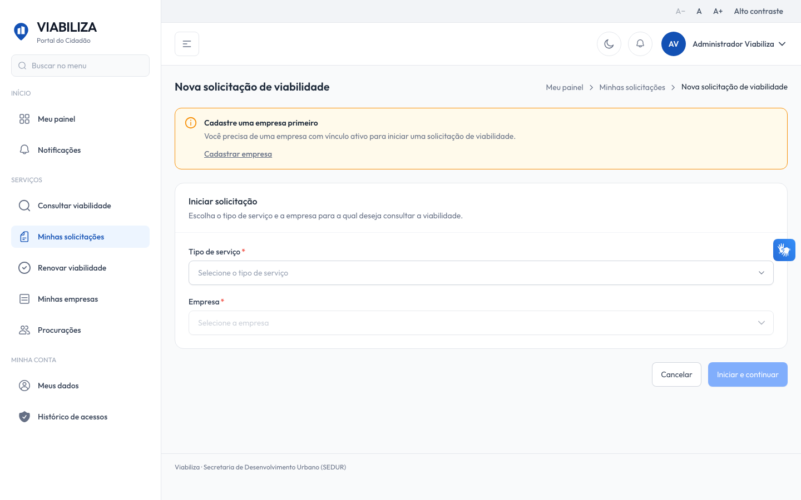

COMPORTAMENTO ESPERADO TELA 1
Cenário 1: Atividade principal gravada
Dado que o rascunho tem um CNAE ativo
Quando o dono salva as atividades
Então esse CNAE fica como principal e a simulação anterior é invalidada

Cenário 2: Alteração de atividade com exclusão
Dado que o tipo de serviço é alteração de atividade e o CNAE principal está marcado para exclusão
Quando salva
Então a intenção gravada é excluir

Cenário 3: Outro tipo de serviço
Dado que o tipo de serviço não é alteração de atividade
Quando salva
Então a intenção fica em branco

Cenário 4: CNAE inválido
Dado que o CNAE está inativo, a principal está ausente ou a principal se repete nas complementares
Quando envia
Então o sistema recusa

Cenário 5: Protocolo sem atividade principal
Dado que o rascunho não tem CNAE principal
Quando protocola
Então o protocolo bloqueia por atividade principal pendente

